Bestand wahren, Zukunft sichern
4. Internationale Fachkonferenz von Remmers mit Fokus auf der Gebäudesanierung

Bei der 4. Internationalen Fachkonferenz von Remmers drehte sich am 19. und 20. März 2025 in Löningen alles um das Bauen im Bestand. Mehr als 120 Architekten, Planer, Sachverständige und weitere Experten aus der Baubranche informierten sich über aktuelle Konzepte rund um energetische Sanierung, Fassadenschutz und Fassadeninstandsetzung.

Gebäudesanierung ganzheitlich gedacht

Der erste Tag startete nach den einführenden Worten durch die Moderatoren Jens Engel (Abteilungsleiter Produktmanagement Bautenschutz bei Remmers) und Joao Sibin (Remmers UK) mit dem Vortrag „Vom Bauwissen zur BAU-DNS“ von Dr. Simon Schmidt (Fraunhofer IBP). Dabei gab der Experte interessante Einblicke in das von sieben Fraunhofer-Instituten gemeinsam entwickelte Leitprojekt, das sich mit Verfahren für eine modulare, ganzheitliche und zirkulare Gebäudesanierung befasst. „Unser Ziel ist, die Produktivität im Bereich der Gebäudesanierung zu steigern, die Kosten zu halten, die Kreislaufwirtschaft voranzutreiben und eine CO₂-Neutralität von Materialien und Systemen auf den Weg zu bringen“, so Dr. Simon Schmidt. Im Anschluss stellte Dirk Meyer (Remmers Fachplanung) die Umnutzung der ehemaligen Phrix-Papierfabrik in Hattersheim am Main zu einer luxuriösen Wohnanlage vor und beleuchtete die komplexe Sanierungsplanung inklusive der fachgerechten Abdichtung der Gebäudesockel sowie der denkmalgerechten Innenwanddämmung.

Von der Bestandsanalyse zum Sanierungskonzept

Im folgenden Vortrag stellte Dipl.-Ing. Heike Sonntag (Institut für Bauklimatik TU Dresden) eine praxisorientierte Guideline für die energetische Sanierung des Gebäudebestands mit Innendämmung vor und erklärte dabei die einzelnen Bausteine – von der bauphysikalischen Bestandsanalyse und der Ermittlung der Materialkennwerte sowie des Fassaden-Sanierungskonzepts bis hin zu Dämmkonzept und Nachweis der Feuchtebeständigkeit. Die Architekturikone Elbphilharmonie in Hamburg nahm Dr.-Ing. Toralf Burkert (Jäger Ingenieure GmbH) in den Blick und konzentrierte sich dabei auf die bauphysikalischen Untersuchungen des Bestandsmauerwerks sowie die daran anschließende Entwicklung von Lösungen für die Restaurierung der Fassaden. Außerdem referierten am ersten Tag Dr. Georg Hilbert (Geschäftsführer DenkMalPlan) zum Thema „WTA-Merkblatt – Instandsetzung von historischem Ziegelmauerwerk“ und Prof. Dr. Siegfried Siegesmund (Universität Göttingen) über den Einsatz von Marmor als Bauverblendung für hinterlüftete Fassaden.

Analyseverfahren, Praxistests und Innenreinigung von Notre Dame

Am Folgetag informierte zunächst Otto Koops (Direktor Wildvank Gevelspecialisten/Niederlande) über eine gelungene Fassadensanierung von 153 Häusern in Kampen, bevor sich Dr. Markus Boos (Geschäfts-führer Bernhard Remmers Institut für Analytik GmbH) mit aktuellen Analyseverfahren zur zielgerichteten Bauwerksuntersuchung befasste. Dabei stellte der Experte die Leistungen des nach DIN EN ISO/IEC 17025 akkreditierten Prüflaboratoriums vor – zum Beispiel im Hinblick auf die Untersuchung bzw. Analyse von Mauerwerk in Bezug auf Feuchtigkeit und Salzbelastung. Im Anschluss standen interessante Live-Vorführungen zu aktuellen Remmers Systemen auf dem Programm. Dabei zeigten die Remmers Experten sowohl die multifunktionale Innendämmung IQ-Therm 2.0 für die energetische Sanierung von Altbauten sowohl in Wohn- als auch in Kellerbereichen als auch den ganz neuen ACM-Funktionsmörtel (Absorption Control Mortar) zur Sanierung stark salzhaltiger Untergründe im Praxiseinsatz.
Abschließend wartete ein echtes Highlight: Jens Engel berichtete über die Konzeption und Durchführung der Innenreinigung in der weltberühmten Kathedrale Notre-Dame – zum Einsatz kam hier Arte Mundit von Remmers. Dazu erklärte Jens Engel: „Das größte Problem war, dass der beim Brand in 2019 entstandene Bleistaub auf den Innenwänden nicht einfach abgesaugt oder abgewischt werden konnte – das hätte ihn erneut aufgewirbelt. Stattdessen war eine Methode gefragt, die die Partikel sicher bindet. Zum Glück hatten wir mit Arte Mundit schon eine fertige und vielfach erprobte Lösung im Portfolio, die eine Reinigung im Peel-off-Verfahren ermöglichte.“

Weitere Informationen: www.remmers.com

4.295 Zeichen (inkl. Leerzeichen)
Löningen, den 25. März 2025
Kontakt für Redaktionen: Christian Behrens, Tel. 0 54 32/83 858

Bildunterschriften:

1548 – 1 Großes Interesse
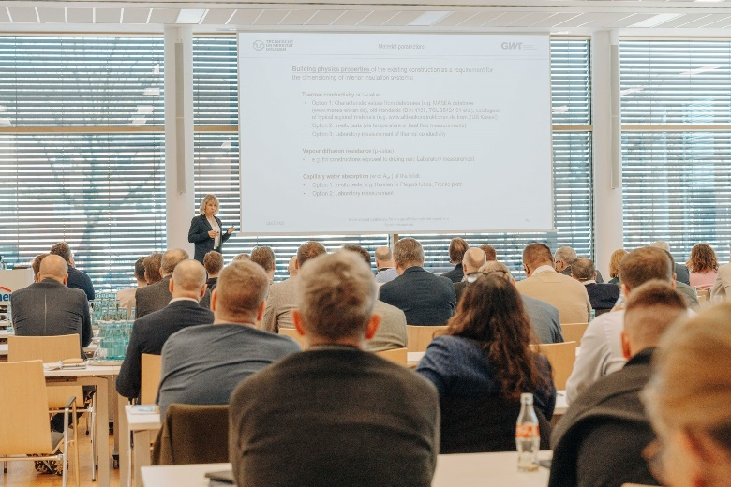
Großes Interesse: Mehr als 120 Architekten, Planer, Sachverständige und weitere Experten aus der Baubranche waren ins Kompetenzzentrum von Remmers nach Löningen angereist.

1548 – 2 Erfahrungsaustausch
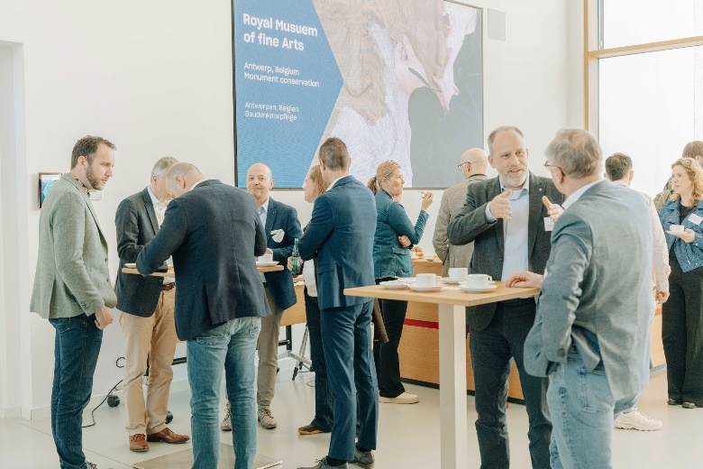
In den Pausen nutzten die Teilnehmenden die Möglichkeit zum Erfahrungsaustausch.

1548 – 3 Jens Engel und Joao Sibin
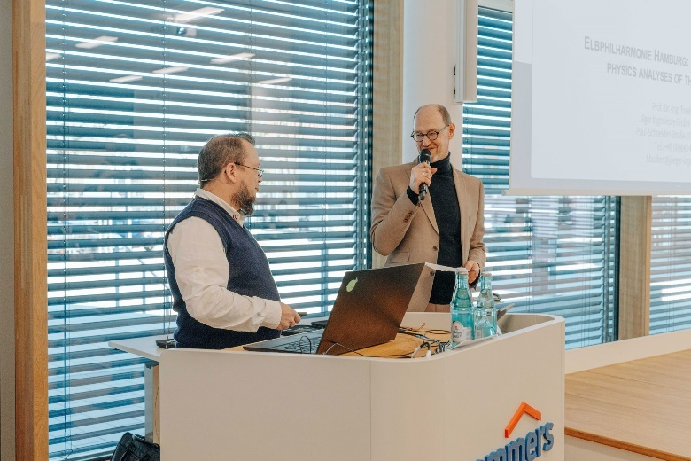
Als Moderatoren führten Jens Engel (Leiter Bereich Bautenschutz bei Remmers) und Joao Sibin (Remmers UK) durch das Programm.

1548 – 4 Praxisteil iQ-Therm 2.0
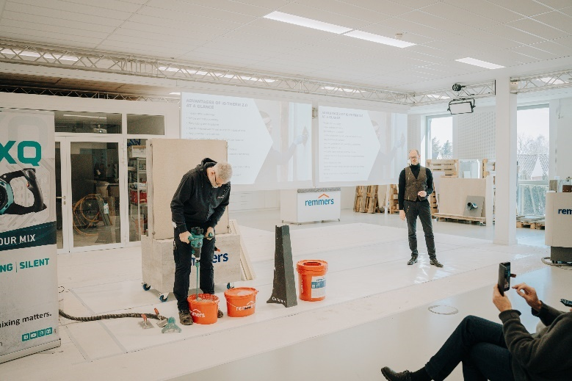
Bei den praktischen Vorführungen wurden die multifunktionale Innendämmung iQ-Therm 2.0 sowie der neue ACM-Funktionsmörtel zur Sanierung stark salzhaltiger Untergründe im Einsatz gezeigt.

Bildnachweis: Remmers, Löningen

